**Configparser内置库**

功能：使用configparser库 将所有常用参数存进一个固定的配置文件中，便于使用

引入这个类

from configparser import ConfigParser

实例化对象并读取配置

config = ConfigParser()

config.read(‘config.ini’)

**使用**

可根据参数作用，存放在不同的章节

1、使用get方法读取每个章节的参数：config.get(‘章节名’, ‘参数名’)

2、直接指定章节和参数名：config[‘章节名’][‘参数名’]

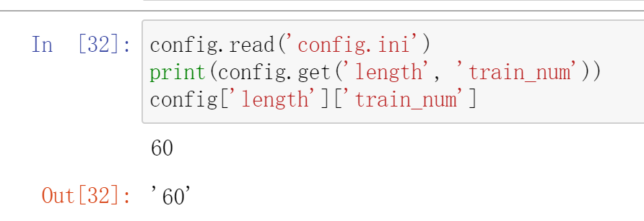

可使用 config.items(‘base’) 方法查看所有的参数及对应的值

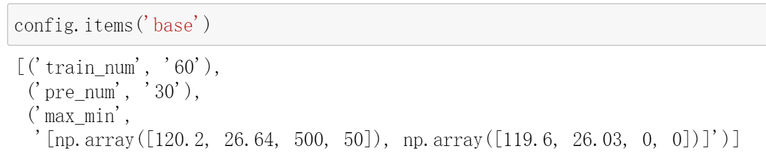

**修改**

修改配置文件

1. 添加章节并指定参数

Config.add_section(‘章节名’)

Config[‘章节名’][‘参数名’]

1. 修改参数

config.set('zhu', 'chuan', 'guang')

删除配置文件

config.remove_section('zhu') # 删除 section

config.remove_option('zhu', "chuan") # 删除一个配置项

**切记：*修改以后要写入硬盘才生效。***